V 4 – Lösung und Löslichkeit von Wasser
Bei diesem Versuch soll gezeigt werden, dass Wasser als Lösungsmittel für zahlreiche Substanzen, insbes. für Mineralsalze, fungiert.
Gefahrenstoffe
Wasser |  |  | - |  |  | -
Öl |  |  | - |  |  | -
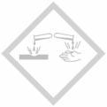

Materialien: Bechergläser, Pipette, Dreifuß, Bunsenbrenner

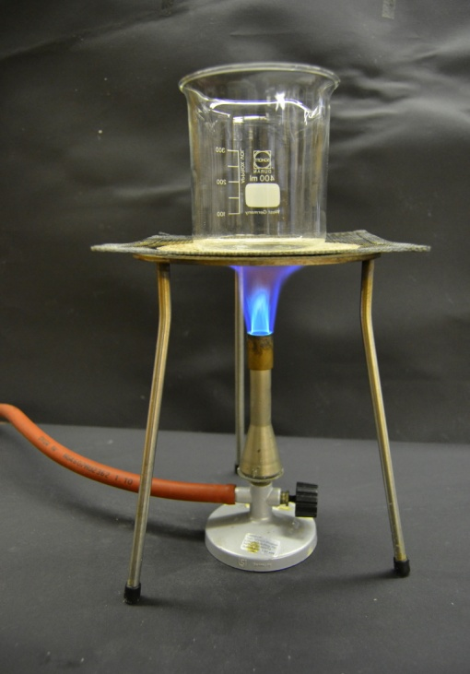
Chemikalien: destilliertes Wasser, Leitungs-, Mineral- sowie Salzwasser
Abb. 7 - Versuchsaufbau „Lösung und
Löslichkeit von Wasser“.

Durchführung: Auf den Boden des Becherglases werden jeweils ein Topfen destilliertes Wasser, Leitungs-, Mineral- und Salzwasser getropft. Anschließend wird das Becherglas vorsichtig auf dem Dreifuß erhitzt, bis die Wassertropfen verdunsten. Im Abschluss wird der Boden des Becherglases gegen Licht betrachtet.
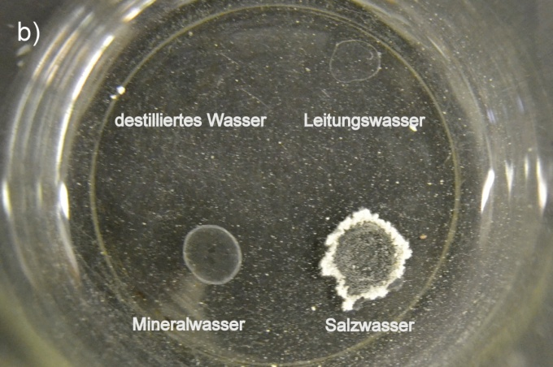
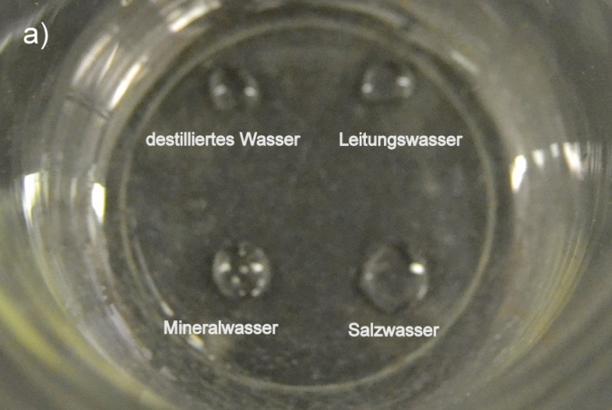
Beobachtung: Destilliertes Wasser hinterlässt beim Verdunsten keine Rückstände. Im Gegensatz dazu bilden Leitungs-, Mineral- und Salzwasser Rückstände in Form von weißer Kruste. Am deutlichsten ist der Rückstand beim Salzwasser zu erkennen.
Abb. 8 - Proben a) vor und b) nach dem Verdampfen.

Deutung: Destilliertes Wasser enthält keine Mineralsalze, sodass es beim Verdunsten keine Rückstände bildet. Wenn die restlichen drei Wassersorten verdunstet, bleiben nach der Verdunstung die im Wasser gelösten Mineralsalze zurück.
Entsorgung: Keine besondere Entsorgung erforderlich.
Literatur: Li Hamburg, Wasser-Selbstständiges Experimentieren lernen in Klassen stufe 5/6 Anregungen zum kompetenzorientierten Unterricht,
http://li.hamburg.de/contentblob/2817370/data/pdf-wasser-selbststaendiges-experimentieren-lernen-in-klassenstufe-5-6-pdf-670-kb%29.pdf, 05.08.2014 (Zuletzt abgerufen am 06.08.2014 um 19:35Uhr).

In diesem Versuch wird das Wasser als Lösungsmittel für Mineralsalze demonstriert. Man kann den Versuch schülerfreundlicher gestalten, indem man anstelle des Becherglases zwei Objektträger und anstelle des Bunsenbrenners ein paar Teelichter verwendet.

